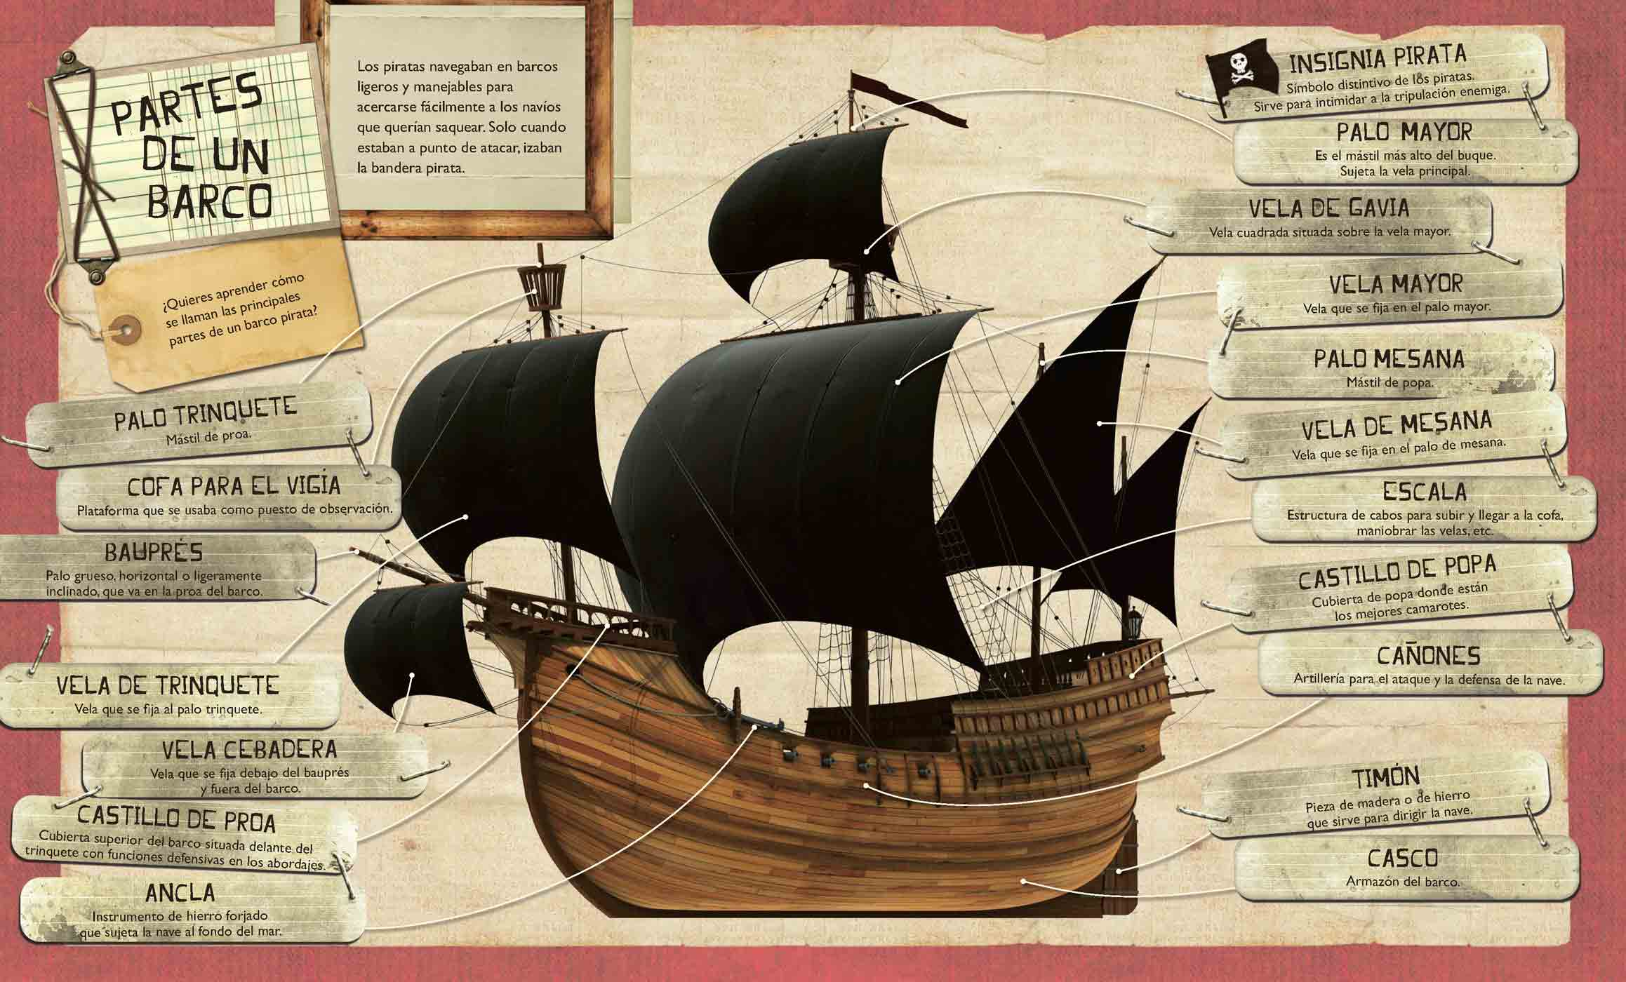

Hola…cuando viajamos en barco, vamos describiendo nuestro trayecto en un mapa con rectas, ángulos, calculando largas distancias, tiempo de llegada, etc.
Entonces en esta guía pirata trabajaremos en la resolución de cálculos mentales, problemas que que amplíen el campo numérico conocido (números grandes) Cálculos combinados usando criterios de resolución usando paréntesis, potencia y múltiplos y divisores.
Cuando se cruzan dos rectas forman ángulos, la relación entre ellas es lo que comenzaremos a estudiar...al abordajeeee!!!(del tema)
trabajaremos la misma temática desde las clases presenciales, intentando profundizar los saberes.
la fecha de entrega es hacia fin de abril. enviarla a nuestro mail: nicopaloma298@gmail.com
Cualquier consulta o duda, anótenla para charlar en clase

Comencemos con algunos cálculos mentales para agilizar la mente

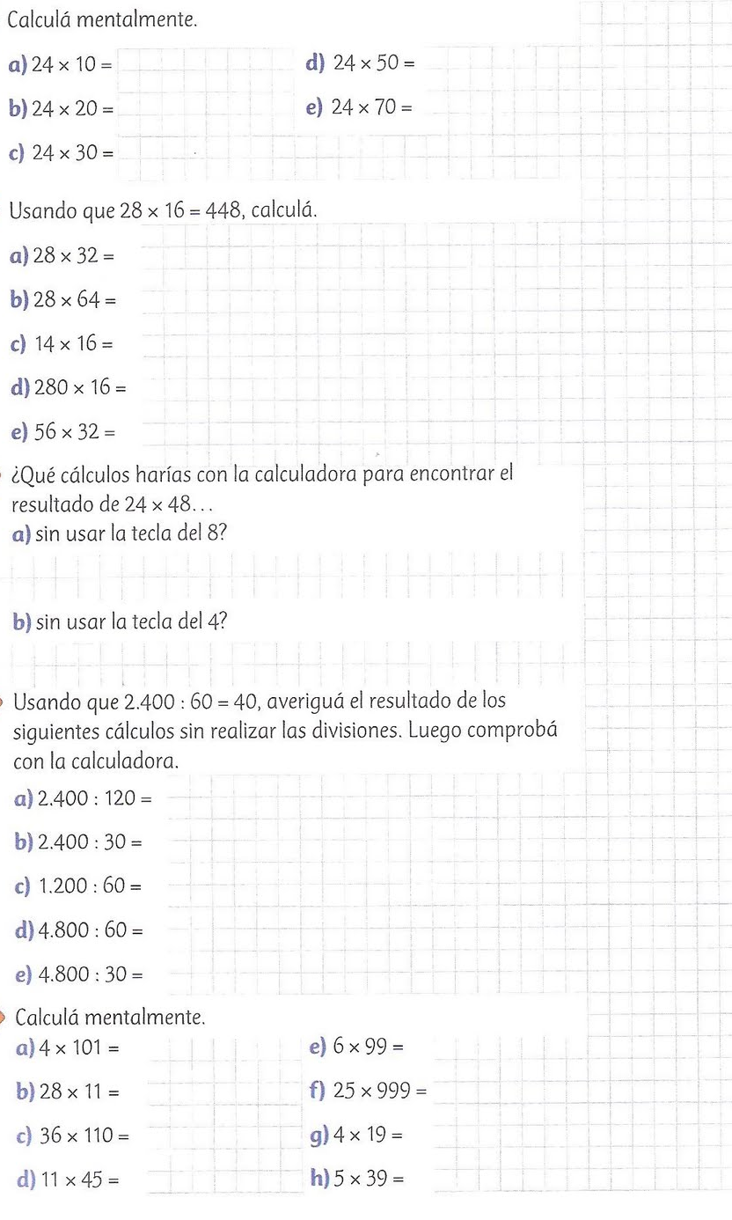

Sigamos con un tema bien de 7mo, que ya estuvimos trabajando en clase ...Potencia

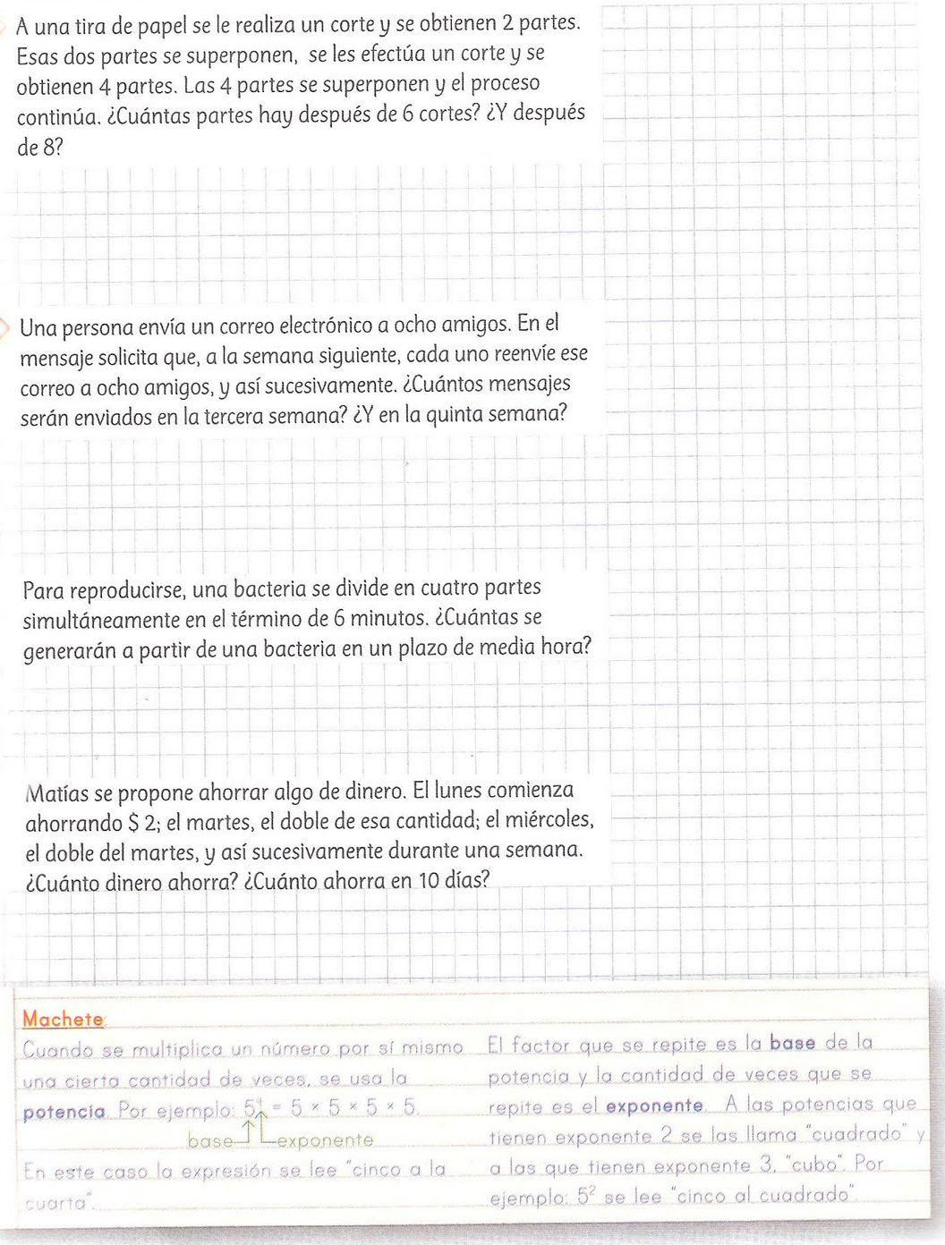

Y si lo relacionamos con el Covid-19

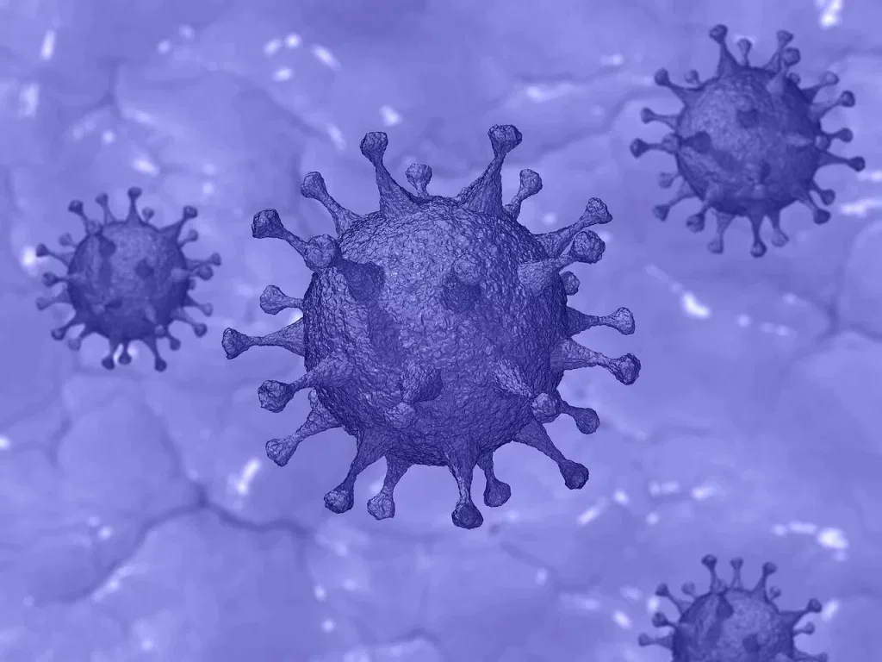
Podemos utilizar nuestros conocimientos sobre potencia para comprender los contagios del virus Sars Cov 2 en la pandemia actual.
En una población de 45000 personas...Si una persona contagia aproximadamente a 3 cada 3 días ¿En cuánto tiempo estarán todos contagiados? (Como este es un ejercicio escolar, no estamos teniendo en cuenta variables de la realidad: vacunación, recuperados, aislamientos, etc..)

Podés usar la calcu y Más...

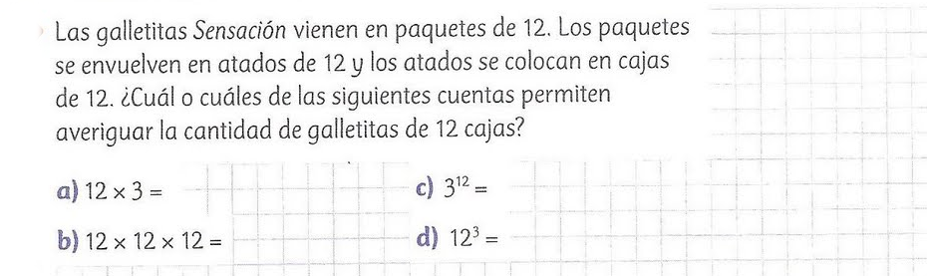

https://www.youtube.com/watch?v=vwzZEB0SzCI
https://www.youtube.com/watch?v=hibNiJNA5fw&list=PLYxw0xEQPtI72F9lESFNix45WVx2LrfEF&index=1

Bueno...seguimos también con algo que estuvimos charlando en el aula: orden de resolución en los cálculos combinados
¿Cuál era el orden de resolución?
1_____________ 2____________ 3___________4_____________

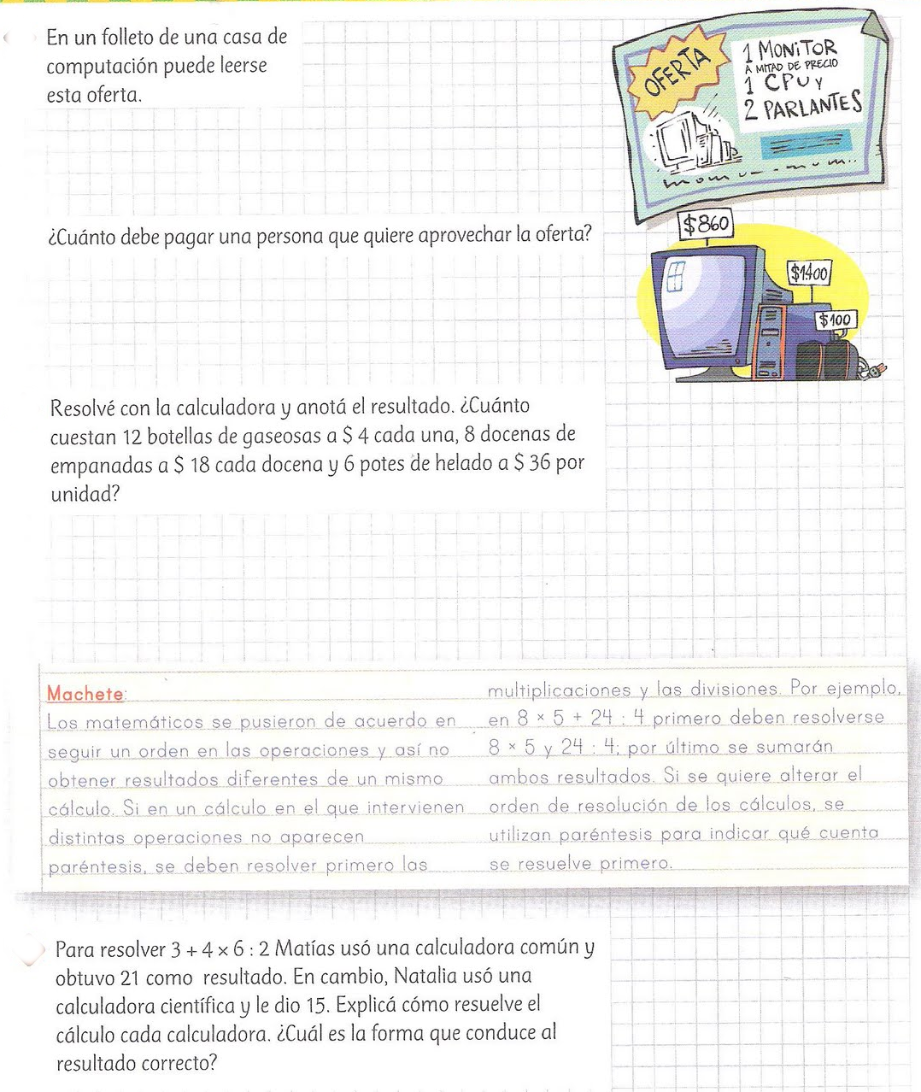

Múltiplos y divisores (Nuevo tema?)

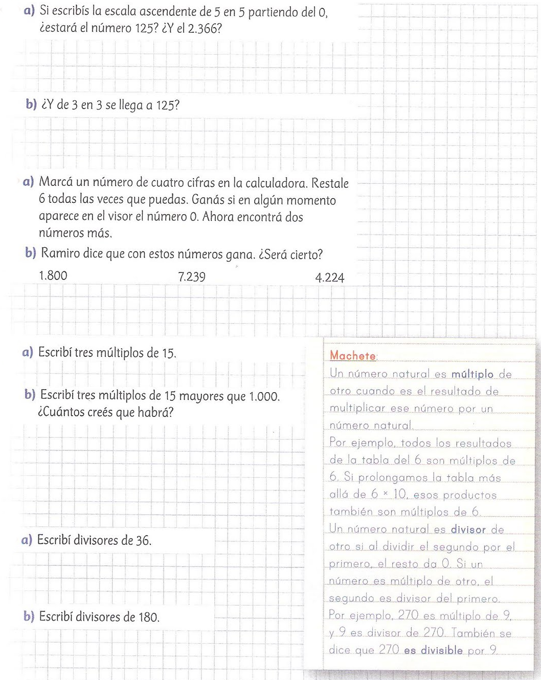

https://www.youtube.com/watch?v=YW_04Esg4QQ
https://www.youtube.com/watch?v=PpM7wWfPQDM

Un problema de Barcos para el final…¿Quién se anima? (opcional)

Dos barcos, Anémona y Búfalo, comienzan juntos un viaje de 6.000 millas en una dirección y otras tantas de regreso.
El buque Anémona mantiene una velocidad de 8 nudos (un nudo corresponde a la velocidad de 1 milla por hora) a la ida y 12 nudos en la vuelta.
El buque Búfalo mantiene una velocidad constante de 10 nudos tanto a la ida como a la vuelta. Los dos barcos paran en el puerto de destino 48 horas cada uno.
¿Cuál de los dos barcos regresa primero al puerto de partida? ¿Cuántas horas antes?
Explicá cómo encontraste la respuesta.

Problemas de múltiplos y divisores (opcional)

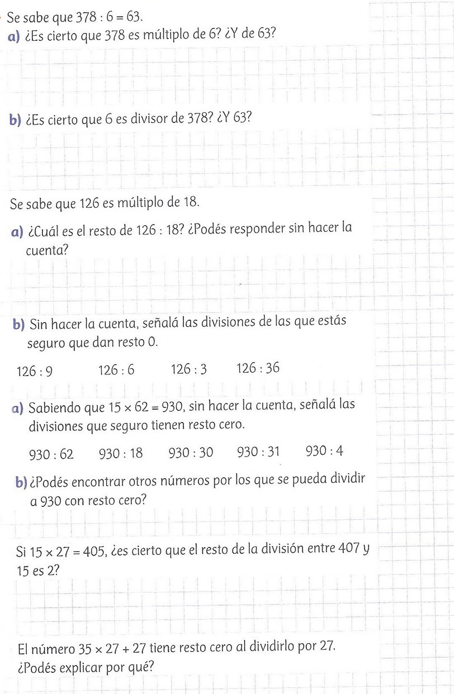

Por último de lo último…¿qué es un número primo?

